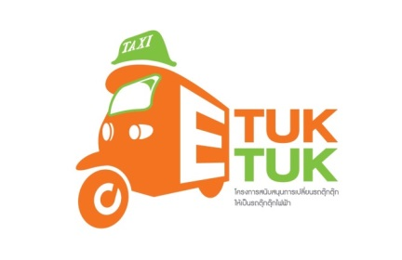

โครงการสนับสนุนการเปลี่ยนรถตุ๊กตุ๊ก ให้เป็นรถตุ๊กตุ๊กไฟฟ้า (eTukTuk)

แบบฟอร์มสมัครเข้าร่วมโครงการดัดแปลงรถตุ๊กตุ๊กไฟฟ้า

หน่วยงาน ที่อยู่ ถนน
ซอย ตำบล/แขวง อำเภอ/เขต
จัดหวัด รหัสไปรษณีย์
ผู้ประสานงาน นาย/นาง/นางสาว
โทรศัพท์ โทรสาร
มือถือ Email
มีความสนใจจะเข้าร่วมโครงการสนับสนุนการเปลี่ยนรถตุ๊กตุ๊กให้เป็นรถตุ๊กตุ๊กไฟฟ้า (eTukTuk)
1. สาขาการศึกษาที่เกี่ยวข้องกับยานยนต์ไฟฟ้า
สาขา
สาขา
- ประสบการณ์ในการดัดแปลง/สร้าง
ได้ดำเนินการดัดแปลงรถยนต์ไฟฟ้ามาแล้ว ประเภทรถ

ยังไม่เคยดัดแปลงรถยนต์ไฟฟ้า แต่มีความสนใจจะดำเนินการ
- ผลงานดัดแปลง/สร้างรถไฟฟ้าที่เคยได้รับรางวัล

- แนวทางการจัดการ/ใช้ประโยชน์รถหลังจากดัดแปลงแล้วเสร็จ

- บุคลากรที่รับผิดชอบดำเนินการ (แนบประวัติผลงานคณะทำงาน)
- หัวหน้าโครงการ
ความเชี่ยวชาญ
- นักวิจัย
หน้าที่ความรับผิดชอบ
ความเชี่ยวชาญ
- นักวิจัย
หน้าที่ความรับผิดชอบ
ความเชี่ยวชาญ
- นักวิจัย
หน้าที่ความรับผิดชอบ
ความเชี่ยวชาญ
- นักวิจัย
หน้าที่ความรับผิดชอบ
ความเชี่ยวชาญ

- เครื่องมือทดสอบเกี่ยวกับรถยนต์ที่สถาบันมี
Dyno Test
อื่นๆ (ถ้ามี)
ลงชื่อ
( )
ผู้อำนวยการ/อธิการบดี
วันที่

โปรดกรอกข้อมูลและนำส่งกลับมายัง โครงการสนับสนุนการเปลี่ยนรถตุ๊กตุ๊กให้เป็นรถตุ๊กตุ๊กไฟฟ้า (eTukTuk)
กลุ่มวิจัยเพื่อการอนุรักษ์พลังงาน (EnConLab) มหาวิทยาลัยเทคโนโลยีพระจอมเกล้าธนบุรี
โทรสาร 0 2470 9609 E-mail : etuktukthailand@gmail.com
สอบถามข้อมูลเพิ่มเติมได้ที่ คุณวรารัตน์ น้อยคำแพง โทรศัพท์ 0 2470 9604-8 ต่อ 1408

